

Slovensko gospodarsko in raziskovalno združenje, Bruselj

Občasna informacija članom 102 – 2020
29. junij 2020
Slovenija ostaja v skupini zmernih inovatork
Evropska komisija je objavila evropski kazalnik uspešnosti za inovacije 2020 po katerem Slovenija ostaja v skupini zmernih inovatork. V primerjavi z lani sta napredovali dve državi. Luksemburg se je iz skupine močnih inovatork preselil v skupino vodilnih inovatork, Portugalska pa je napredovala iz skupine zmernih inovatork v skupino močnih inovatork. Najuspešnejša inovatorka ostaja Švedska. V povprečju se je uspešnost EU za inovacije od leta 2012 povečala za 8,9 odstotka.
Slika 1: Prikaz razvrstitve držav članic v skupine
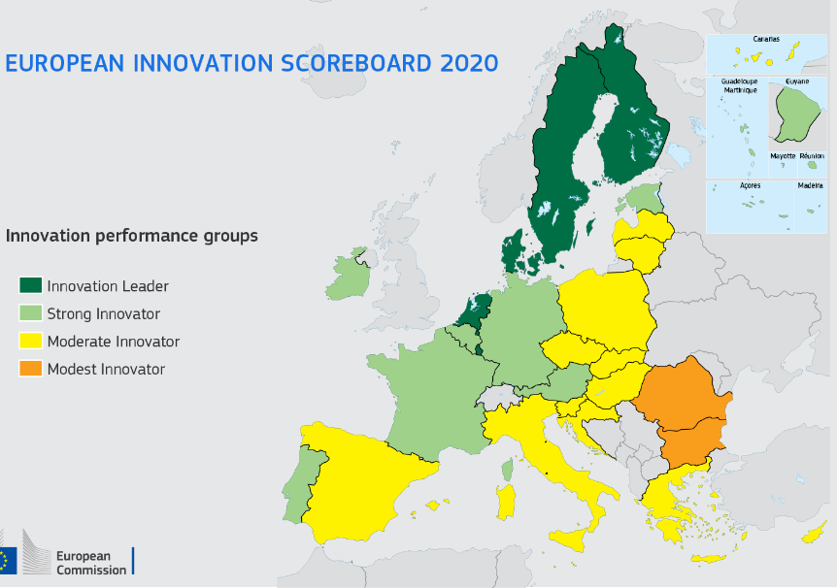
Vir: Evropska komisija
Od leta 2012 do 2018 je napredovalo v višje skupine 24 držav članic, največji skoki so uspeli Litvi, Malti, Latviji, Portugalski in Grčiji. Slovenija je edina članica, ki je nazadovala v nižjo skupino – iz skupine močnih inovatork se je vrnila v skupino zmernih inovatork.
Po posameznih kazalnikih je Švedska najboljša na področju človeških virov, Luksemburg je na prvem mestu pri privlačnih raziskovalnih sistemih in intelektualnem kapitalu. Danska je na vrhu pri kazalnikih za inovacije prijazno okolje ter financiranje in podpora, Nemčija na področju vlaganj podjetij, Portugalska je vodilna članica EU pri inovacijah v malih in srednjih podjetjih, Avstrija na področju povezovanja in sodelovanja, Irska pa pri vplivih zaposlovanja in prodaje.
Koristne informacije:
- Spletna stran z informacijami o kazalniku uspešnosti za inovacije s povezavo na poročilo 2020:
- https://ec.europa.eu/growth/industry/policy/innovation/scoreboards_en
Pripravila:
Darja Kocbek

